1引言 2
1.1编写目的 2
1.2背景 2
1.3定义 2
1.4参考资料 2
2总体设计 2
2.1需求规定 2
2.2运行环境 2
2.3基本设计概念和处理流程 3
2.4结构 3
2.5功能器求与程序的关系 3
2.6人工处理过程 3
2.7尚未问决的问题 3
3接口设计 3
3.1用户接口 3
3.2外部接口 3
3.3内部接口 4
4运行设计 4
4.1运行模块组合 4
4.2运行控制 4
4.3运行时间 4
5系统数据结构设计 4
5.1逻辑结构设计要点 4
5.2物理结构设计要点 4
5.3数据结构与程序的关系 4
6系统出错处理设计 5
6.1出错信息 5
6.2补救措施 5
6.3系统维护设计 5

概要设计说明书

1引言

1.1编写目的
该需求分析报告用于软件开发小组对相亲网站的设计与实现这一课题的开发过程。明确了课题开发的目的与要求，介绍了该网站的所有功能以及适用范围。
预期的读者：软件工程老师，开发小组成员

1.2背景
项目名称： 相亲网站的设计与实现
项目提出者：田颐（老师）
项目开发者：李垚，罗珺玥，刘顺，欧阳倩，欧雅云，谭思思，王晴，游坷寒
用户： 所有对爱情有需求的人类
运行环境： JDK1.8 ，MySQL
开发平台： IDEA
Eclipse
MySQL

1.3定义
数据流图：数据流图描绘系统的逻辑模型，图中没有任何具体的物理元素，只是描绘信息在系统中流动和处理的情况。
系统的流程图：系统流程图是描绘物理系统的传统工具。它的基本思想是用图形符号以黑盒子的形式描绘系统里的每个部件（程序，文件，数据库，表格，人工过程等）。
用户表：账号，密码，网名，性别，年龄，薪资，居住地，爱好
管理员表：用户数据，打印信息

1.4参考资料
1.《软件工程导论》 张海藩，牟永敏，清华大学出版社
2.《数据库系统原理及MySQL应用教程》 李辉，机械工业出版社，2019
3.《Java基础入门》黑马程序员，清华大学出版社，2014

2总体设计

2.1需求规定
2.1.1对功能的规定

目前市面上相亲网站和相亲系统的现状，我们进行了更深层次的需求分析，发现大众对相亲网站的功能提出了更高的要求。因此相亲网站的功能需妥满足多方面需求。本网站的功能是促进每个年轻男女之间的联系，具有不同权限的用户登录与验证、用户匹配交流、查看统计报表和打印统计报表等功能。
本系统功能的需求主要来自三个方面：使用者者希望能够满足自己的使用需求，得到个性化和方便快提的服务；使用者在交流途中能能方便快捷的使用网站，提高使用效率；管理员希望能够对用户使用情况和匹配成功率等实现清晰可视化。
系统具有开放性、方便性、灵活性和可操作性等特征，简单易用，为网站管理提供了极大的便利。

2.1.2对性能的规定

系统的性能需求一般是指相互消息传递顺利，协议分析正确，界面友好，运行时间满足使用需要，安全性得到完全保证等。就实际情况而言，我们最需要的性能需求就是系统的安全问题。本系统在设计的时候，性能需求主要从几方面进行考虑：
(1) 稳定性：由于系统面对的是无数网友随用随匹配的数据管理，在对大量数据的处理中，一旦服务器发生阻塞而崩溃，将对超市带来很大的麻烦和问题。因此系统服务器要能及时响应，由于数据庞大，还要对数据及时做好备份和恢复。
(2) 安全性：安全性也是系统要考虑的一个性能，通过提供信息的机密性、完整性来预防风险，保障系统安全，同时还要防上信息的泄露。
(3) 易于管理：用户可以很方使地对本 系统建行管理，确保系统运行正常。
(4)一致性：系统的数据要保持一致性、准确性。当菜一教据库中记录改变时，与之相关联的数据库也要随之改变。
。

2.2运行环境

2.2.1 硬件环境
服务器端：
➢ 处理器型号以及内存容量：1G 以上
➢ 外存容量硬盘 40G 以上，考虑到数据的安全性，要求使用磁盘阵列
➢ 广域网网络环境
客户端：PⅢ或更高配置

2.2.2 软件环境
服务器端：CentOS 6.4，MySQL 数据库，Tomcat9
客户端： IE6.0 以上，FireFox，Chrome，Opera

2.3基本设计概念和处理流程
用户端：
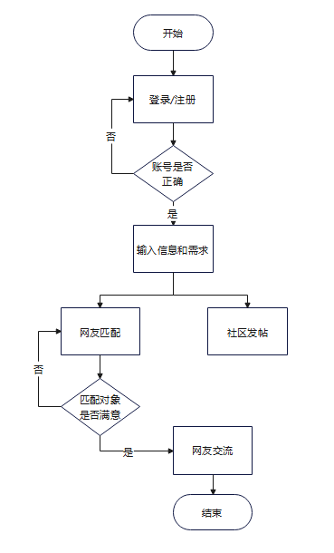
管理员端：
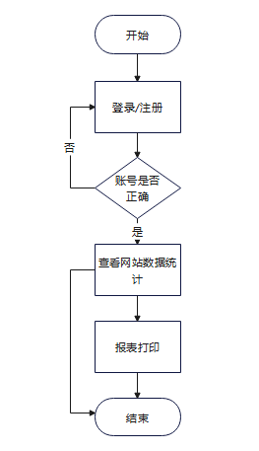

2.4结构
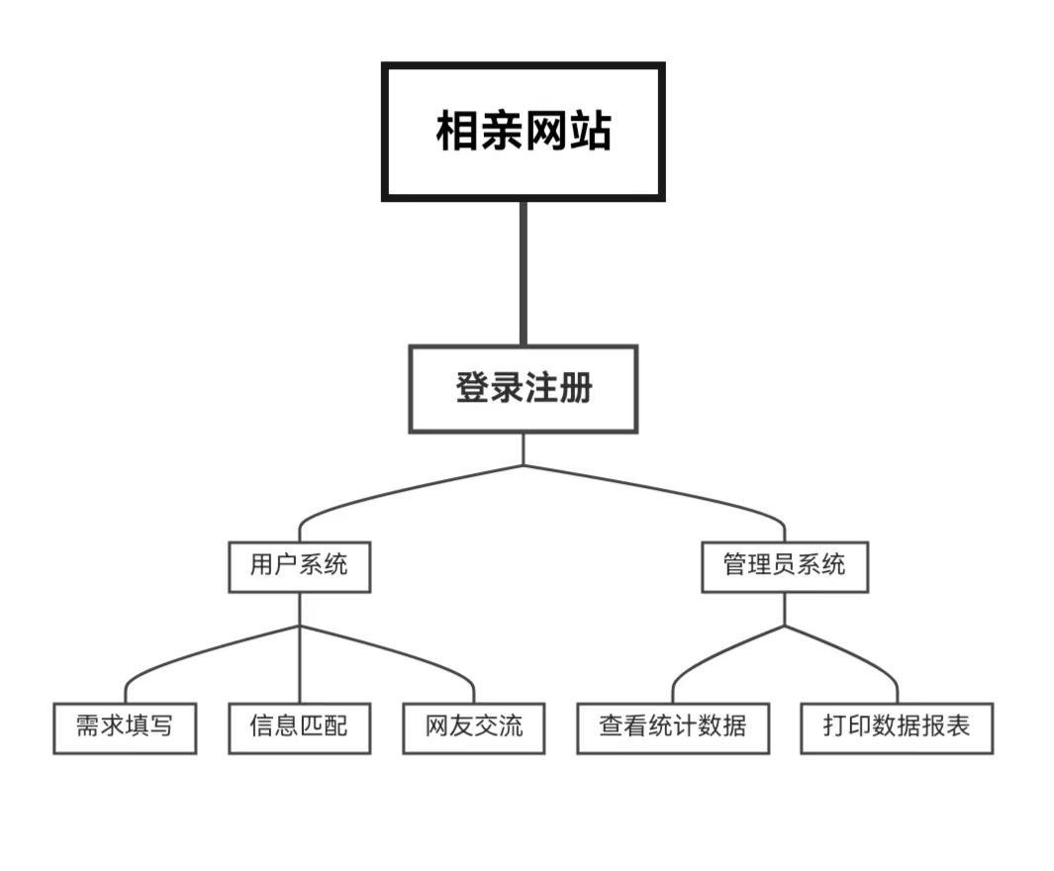

2.5功能器求与程序的关系
暂无

2.6人工处理过程
用户填写 APP 账号和密码之后，然后由系统管理员手工操作到 APP 系统里

2.7尚未问决的问题
无

3接口设计

3.1用户接口
提供给用户的接口：
- 登录页面
- 注册页面
- 填写需求和信息
- 网友匹配
- 交流窗口
提供给管理员的接口：
- 登录页面
- 注册页面
- 信息统计
- 报表打印

3.2外部接口
3.2.1 硬件接口
本系统同计算机硬件的接口由操作系统完成。
3.2.1 软件接口
目前外部软件主要考虑硬件的驱动和控制软件。

3.3内部接口
内部接口将在《详细设计说明书》中详细说明，包括类的继承、 实现、聚合关系等，以及各个模块之间如何进行数据交换和共享，内部接口中包 括信息发布使用的数据库接口。

4运行设计

4.1运行模块组合

4.2运行控制
用户登录时，对用户的身份进行检验，属于本系统的用户才能进入本系统进行使用，不属于本系统的用户需注册之后才能使用。
每位登录的用户拥有不同的权限。所有的权限通过登录的身份来确定。本系统按照角色分配权限。普通用户只有匹配对象和交流页面这最主要的两个功能。管理员身份可以对用户进行增删改查，并选择打印数据统计报表。
用户角色：
普通员工：只有匹配对象和交流
管理员：拥有所有权限
权限控制工作流程： 用户登录――>所属角色――>权限（具体功能模块的操作权限）――> 具体的菜单、数据展示。

4.3运行时间
网站的耗时主要是匹配对象时的响应时间和数据显示时间，匹配最新数据的响应时间和数据库中数据的记录数有关系。
总体控制是：匹配最新数据的响 应时间应控制在 2 秒中内 ，数据上报时间视网络情况而定，200k 数据控制在 1 分钟之内，其他的响应时间应在 2 秒内。

5.1逻辑结构设计要点
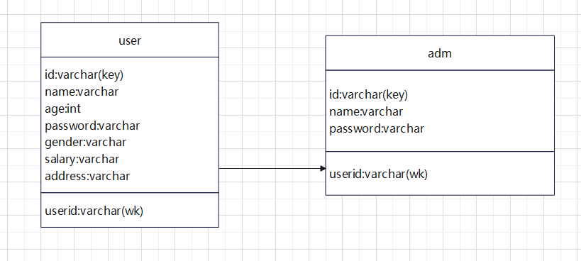
表名 | 具体定义
user | 普通用户表
Adm | 管理员表

6系统出错处理设计

6.1出错信息

6.1.1硬件故障：
情况1：服务器电源不正当关闭
情况2：客户端与服务器网络不能连接
情况3：存储空间已满
6.1.2软件故障：
情况1：服务器死机
情况2：服务端程序报告异常
情况3：服务器端响应速度慢

6.2补救措施

6.2.1硬件故障补救措施：
情况1. a .数据库事务回滚到断电之前的状态。
b.为服务器提供一个备用充电电源能够支持服务器进行临时数据的正常保存。
情况2. a. 检修本地端网络连接是否正常；
b. 查看服务器端交换机端口是否被关闭；
c. 查看端点间网络线路是否完好。
情况3： a. 数据库切换到备份存储空间;
b. 进行数据检索，删除日期超过4年的数据。

6.2.2软件故障补救措施：
情况1：程序自动保存内存中的临时数据；重启机器
情况2：保存好临时数据，关闭访问端口，关闭程序重新启动，通过临时数据初始化程序
情况3：查看接收的数据信息，看是否有不法分子的攻击，并作好防火墙的配置

